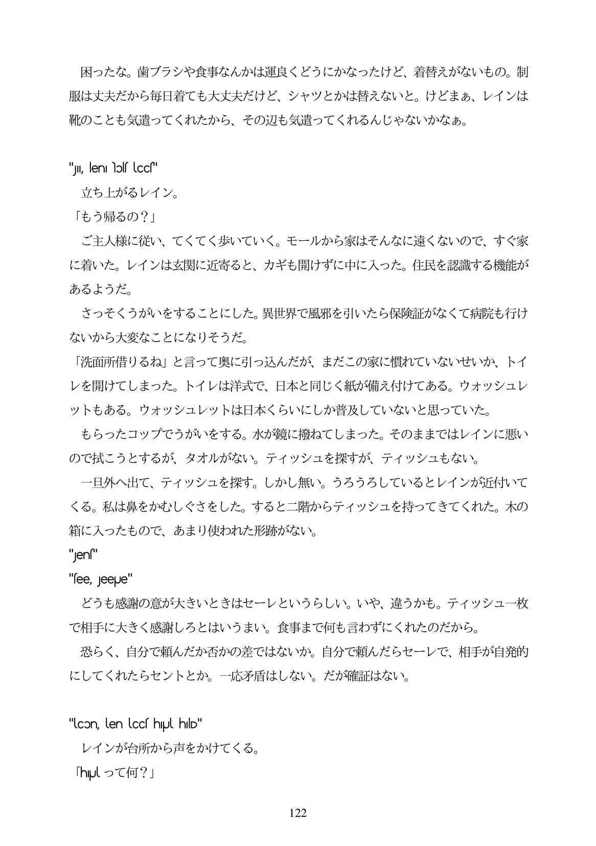

困ったな。歯ブラシや食事なんかは運良くどうにかなったけど、着替えがないもの。制 服は丈夫だから毎日着ても大丈夫だけど、シャツとかは替えないと。けどまあ、レインは 靴のことも気遣ってくれたから、その辺も気遣ってくれるんじやないかなあ。

"JI, leni blf loc" 立ち上がるレイン。 「もう帰るの?」 ご主人様に従い、てくてく歩いていく。モールから家はそんなに遠くないので、すぐ家 に着いた。レインは玄関に近寄ると、カギも開けずに中に入った。住民を認識する機能が あるようだ。 さっそくうがいをすることにした。異世界で風邪を引いたら保険証がなくて病院も行け ないから大変なことになりそうだ。 「洗面所借りるね」と言って奥に引っ込んだが、まだこの家に慣れていないせいか、トイ レを開けてしまった。トイレは洋式で、日本と同じく紙が備え付けてある。ウオッシュレ ットもある。ウオッシュレットは日本くらいにしか普及していないと思っていた。 もらったコップでうがいをする。水が鏡に接ねてしまった。そのままではレインに悪い ので拭こうとするが、タオルがない。ティッシュを探すが、ティッシュもない。 一旦外へ出て、ティッシュを探す。しかし無い。うろうろしているとレインが近付いて くる。私は鼻をかむしぐさをした。すると二階からティッシュを持ってきてくれた。木の 箱に入ったもので、あまり使われた形跡がない。 "Jenso"

"see, Jeepje" どうも感謝の意が大きいときはセーレというらしい。いや、違うかも。ティッシュ一枚

で相手に大きく感謝しろとはいうまい。食事まで何も言わずにくれたのだから。 恐らく、自分で頼んだか否かの差ではないか。自分で頼んだらセーレで、相手が自発的

にしてくれたらセントとか。一応矛盾はしない。だが確証はない。

"lcon, len locs hul hild" レインが台所から声をかけてくる。 Phyl 2“Cfaj? J

122